ГУАП
КАФЕДРА № 42
ОТЧЕТ
ЗАЩИЩЕН С ОЦЕНКОЙ
ПРЕПОДАВАТЕЛЬ
старший преподаватель |  |  |  | В.А. Миклуш
должность, уч. степень, звание |  | подпись, дата |  | инициалы, фамилия

ОТЧЕТ О ЛАБОРАТОРНОЙ РАБОТЕ № 3

Структуры данных

по курсу:

информатика
РАБОТУ ВЫПОЛНИЛ
СТУДЕНТ гр. № | 4321 |  |  |  | Г.В.Буренков
 |  |  | подпись, дата |  | инициалы, фамилия

Санкт-Петербург 2023

оглавление
Цель работы. 3
Задание 3
Блок-схема алгоритма 4
Листинг программы 5
Результат выполнения программы. 5
выводы 6

Цель работы.
Цель работы: изучить списки, кортежи и строки. Научиться применять данные структуры при реализации задания.
Вопросы, изучаемые в работе:
- Введение в строковый тип данных в Python
- Введение в списки, кортежи в Python
- Методы и операции со списками, строками
- Работа со списками, строками для решения задач

Задание
- Ввести строку и образец поиска. Найти позиции в строке, совпадающие с образцом и вывести их.

Блок-схема алгоритма
По заданному варианту была составлена блок-схема алгоритма, представленная на рисунке 1.
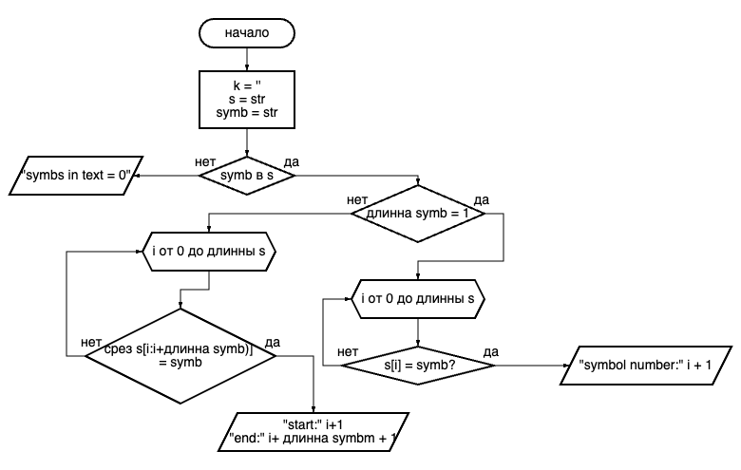
Рисунок 1 – Блок-схема линейного алгоритма

Листинг программы
По представленной блок-схеме была написана программа, листинг которой представлен ниже:
s = str(input('Enter the string:'))
symb = str(input('Enter symbol:'))
k = ''

if symb not in s:
print('count symbols in string = 0')
elif symb in s:
if len(symb) == 1:
for x in range(0,len(s)):
if s[x] == symb:
print(f'# symbol in string = {x+1}')
elif len(symb) > 1:
for x in range(0,len(s)):
if s[x:(x+len(symb))] == symb:
print(f'start from: {x+1}, end in: {x+len(symb)+1}')

Результат выполнения программы.
На рисунке 2 представлен результат работы программы.
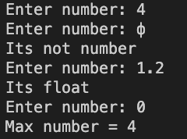
Рисунок 2 – Результат работы программы

вывод
В ходе выполнения лабораторной работы я приобрёл навеки построения программы с использованием разными методами управлением строками в языке Python, а также правильное применение управляющих структур для решения задач.

